
Sprint Documentation
Sprint 04 | Start Date: 06/11/2025 | Final Date: 10/11/2025
Projetc Name: | civitas-frontend
Ano: 4º | Análise e Desenvolvimento de Sistemas - AMS
Team Members
Adryan Thiago de Oliveira Francisco
Arthur Pires da Costa

Sprint Backlog
Task# | Description | Start Date | Final date
#61 | Desenvolver Página Listar Orçamentos | 06/11/2025 | 10/11/2025

Task Description
Task # | Description | Assigned To | Status | Estimated Hours | Logged Hours
#61 | Desenvolver a página de listagem de orçamentos, baseada no protótipo UX/UI aprovado | Adryan Thiago de Oliveira Francisco,  Arthur Pires da Costa | Finish | 15h | 15h

Sprint Description

Objetivo
Desenvolver a página de listagem de orçamentos, baseada no protótipo UX/UI aprovado.
Requisitos Técnicos
- Exibição de informações principais.
- Implementação das ações de ver detalhes, editar e excluir.
- Suporte a filtros, paginação e busca (se aplicável).
- Layout responsivo (desktop e mobile).
- Uso de componentes e estilos padronizados do sistema.
Entregáveis
- Página funcional de Listar Orçamentos no Front-end.
- Testes básicos de responsividade e fluxo de interação.
Critérios de Aceite
- Página Listar Orçamentos finalizada conforme o protótipo no Figma.
- Funcionalidades de visualizar, editar e excluir operando corretamente.
- Layout responsivo e alinhado ao padrão visual do sistema.
- Elementos de acessibilidade aplicados.
Observações
- Seguir o guia de componentes e estilo do sistema.
- Garantir clareza na visualização dos dados financeiros.
- Realizar revisão com o time de UX/UI antes da entrega final.

Sprint Results

Foi desenvolvido a tela de listagem de orçamento se espirando no modelo disponível pela prototipagem no FIGMA, comprido com os requisitos da task
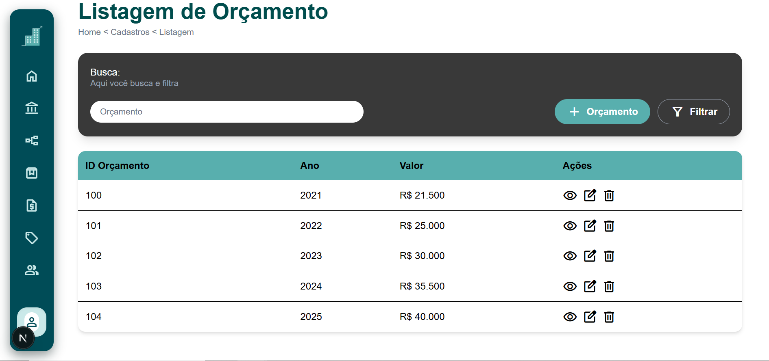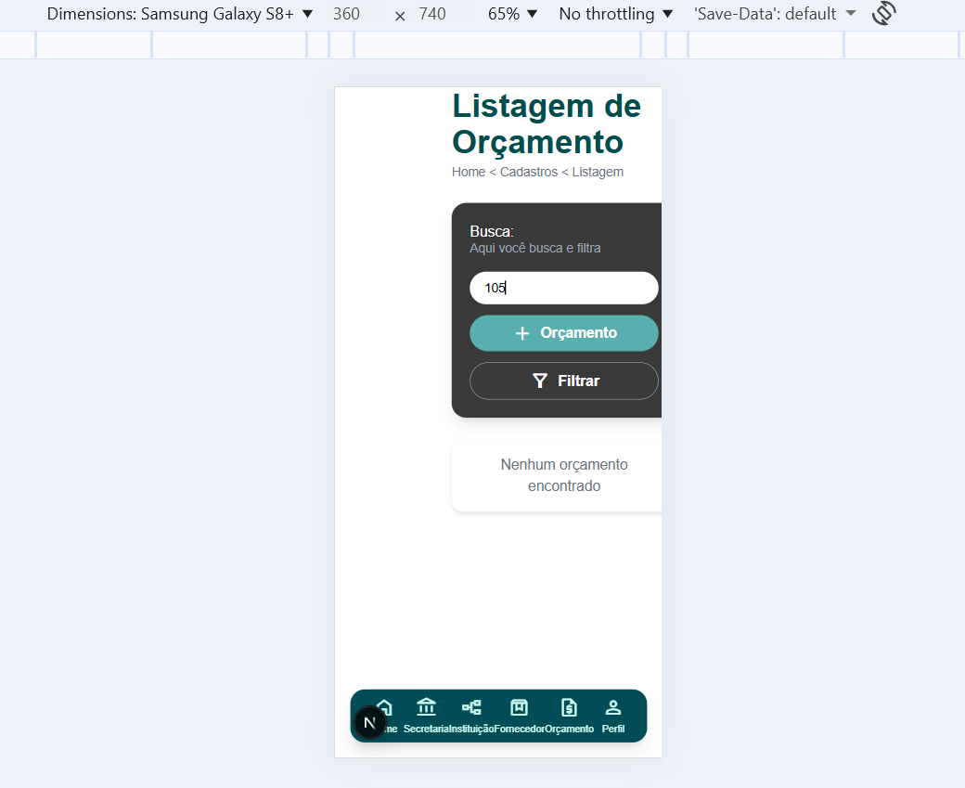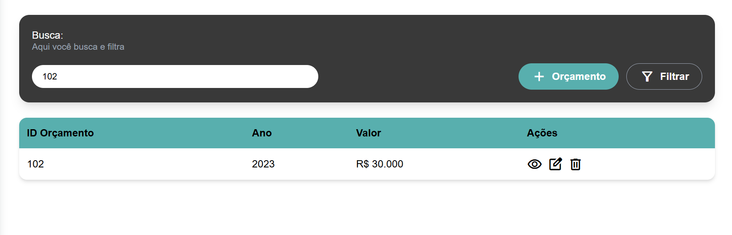
Assinaturas

